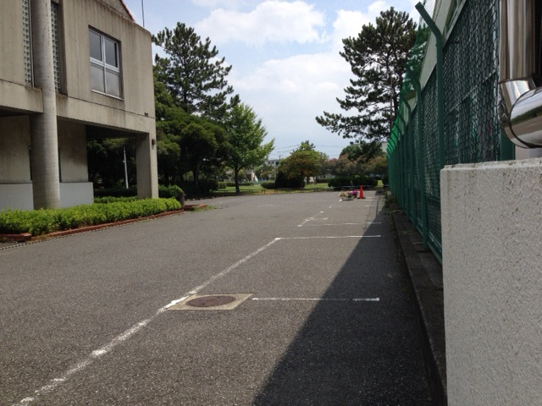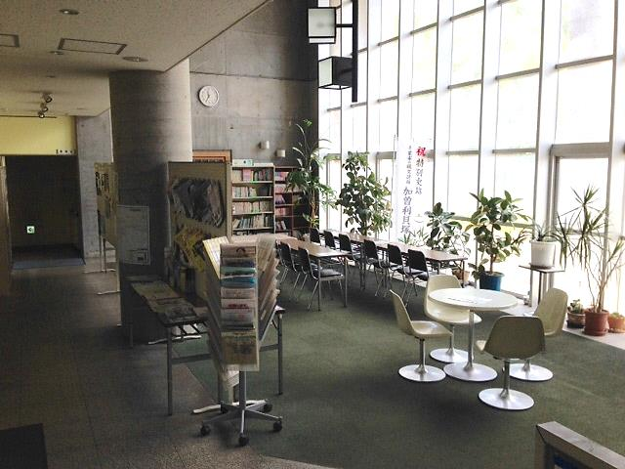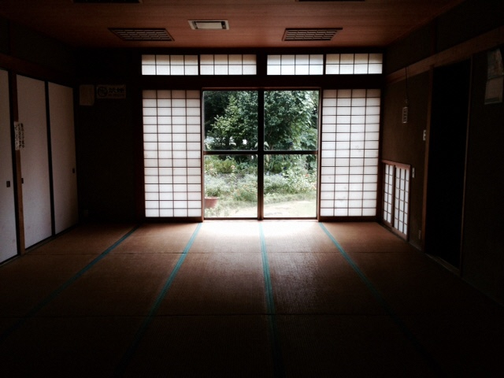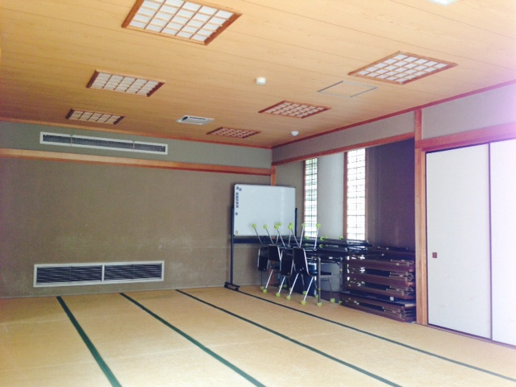

**集会室**

**集会室**

**◆集会室**

34.64㎡

主な備品

・長机(低　16

・長机(高)　4

・椅子　　　12

・ホワイトボート１

ロビー：収容人数約20人

集会室（和室）：収容人数約30人

**高浜公民館　1階**

**多機能トイレ**

**有り**

**ロビー**

**◇駐車場**

**＊軽自動車　 4台**

**＊普通自動車10台**

**＊障害者用　 １台**

**◇駐輪場**

**＊約　20台**

**事務室**

**入り口**

**ロビー**

《吹き抜け》